Skyline既存データ処理および定量実験

このチュートリアルでは、Skylineを使用せずに作成されたトランジションリストを用い、得られた選択的反応モニタリング（SRM、多重反応モニタリング - MRMとも呼ばれます）データをSkylineで扱う方法について取り上げます。また、同位体標識された内部標準ペプチドを用いた定量実験の際の、Skylineの使用方法についても紹介します。

このチュートリアルでは、MRMer1というツールの論文発表時に用いたデータを扱います。また、国立がん研究所支援の下Clinical Proteomics Technology Assessment for Cancer（CPTAC）の一環として行われた、Addonaら2による研究室間共同研究（以下Study 7と呼びます）のデータも扱います。先行して始まったStudy7の開始直後に、CPTAC検証作業グループが多数の研究室にまたがる共同研究用ツールとしてSkylineを使用し始めました。このようにして集められたデータファイルは、検証作業グループが行ったような定量実験に対してSkylineがサポート可能であることを確信していただくための完璧なテストセットとなります。

Skyline以外で作られたトランジションリストを持っていないという方もいるでしょう。そのような方でもこの章で、分析対象物の定量に内部標準物質として安定同位体標識ペプチドを使用するLC-MRM測定についてのSkylineの機能について学ぶことができます。ピーク同定および定量測定の信頼性をできる限り高めたいとき、標準ペプチドへのマッチングやSkylineによるサポートが大いに役立つことでしょう。

# はじめに

チュートリアルを始める前に、以下のzipファイルをダウンロードしてください。

<https://skyline.gs.washington.edu/tutorials/ExistingQuant.zip>

この中のファイルを、以下に示すフォルダ内に解凍します。

C:\Users\brendanx\Documents

これにより以下の新規のフォルダが作成されます。

C:\Users\brendanx\Documents\ExistingQuant

ここでSkylineを起動すると、新規のドキュメントが表示されます。

既存のトランジションリストを新規のドキュメントへとインポートする前に、そのトランジションリストを用いて、データを取得した実験についての情報をできる限りSkylineに入力してください。これを行うには、トランジションリストを挿入する前にドキュメントの設定値を調整します。

# トランジションリストを取り込むためのドキュメントを作成する

このチュートリアルでは、まずMRMer1（マーマー）という名前のMRM分析ソフトウェアツール付属のデータセットを検討することから始めます。MRMerは、MRMクロマトグラムの表示および積分を行うSkylineの先行ソフトウェアで、付属データは2008年にMRMerウェブサイト(http://proteomics.fhcrc.org/CPL/MRMer.html)からダウンロードされたものです。MRMerのデータセットのペプチドはすべて酵母由来で、MS/MSスペクトルを国立標準技術研究所（NIST）のスペクトルライブラリから入手できます。つまり、スペクトルライブラリおよびバックグラウンドプロテオームを指定することで、この実験でモニタリングされたペプチドについての非常に有益な情報を簡単にSkylineに取り込むことができます。独自のスペクトルライブラリおよびバックグラウンドプロテオームファイルの作成方法については、「[ターゲットメソッドの編集](https://skyline.washington.edu/labkey/wiki/home/software/Skyline/page.view?name=tutorial_method_edit)」チュートリアルで詳しく説明されています。ここでは、ダウンロードするzipファイルを手ごろなサイズにするため、このチュートリアルを修了するのに必要最低限の情報に縮小したファイルを使用します。

スペクトルライブラリをMRMerドキュメント用に設定するには、以下の手順を行います。

* [**設定**] メニューで [**ペプチド設定**] をクリックします。
* [**ライブラリ**] タブをクリックします。
* [**リストを編集**] ボタンをクリックします。
* [**ライブラリを編集**] で [**追加**] ボタンをクリックします。
* [**ライブラリを編集**] の [**名前**] 欄に「Yeast_mini」と入力します。
* [**閲覧**] ボタンをクリックします。
* 先に作成したExistingQuantフォルダの中のMRMerサブフォルダに移動します。
* この研究で使用した酵母ペプチドのスペクトルのみが含まれるファイル「Yeast_MRMer_mini.blib」を選択します。
* [**開く**] ボタンをクリックします。
* [**ライブラリを編集**] で [**OK**] ボタンをクリックします。
* [**ライブラリを編集**] で [**OK**] ボタンをクリックします。
* **ライブラリ**リストの新しい「Yeast_mini」ライブラリのチェックマークをオンにします。

[**ペプチド設定**] は以下のように表示されます。

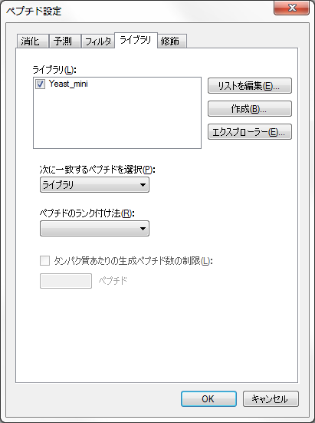

ここでMRMerドキュメントのバックグラウンドプロテオームを設定するには、以下の手順を行います。

* [**ペプチド設定**] で [**消化**] タブをクリックします。
* [**バックグラウンドプロテオーム**] ドロップダウンリストから**<追加…>**を選択します。
* [**バックグラウンドプロテオームを編集**] の [**名前**] 欄に「Yeast_mini」と入力します。
* [**閲覧**] ボタンをクリックします。
* 先に作成したExistingQuantフォルダの中のMRMerサブフォルダに移動します。
* ファイル「Yeast_MRMer_mini.protdb」を選択します。
* [**開く**] ボタンをクリックします。
* [**バックグラウンドプロテオームを編集**] の [**OK**] ボタンをクリックします。

[**ペプチド設定**] は以下のように表示されます。

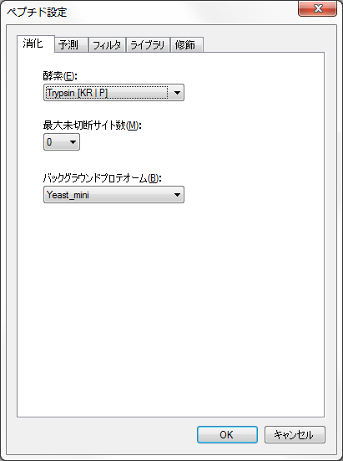

最後に、MRMerの実験で用いたトランジションリストを現在作業中のドキュメントに挿入する前に、含まれる同位体修飾を指定する必要があります。MRMerの実験では、ライトペプチド（未標識）と、リジンとアルギニンにアミノ酸残基安定同位体標識(SILAC)を施したヘビーペプチドが使用されていました。最初に適切な同位体修飾を指定せずにMRMerのトランジションリストを挿入すると、トランジションリスト内のヘビーペプチドの*m/z*値がSkylineにより認識されない場合があります。

Skylineのドキュメント設定内でSILAC標識を指定するには、以下の手順を行います。

* [**修飾**] タブをクリックします。
* [**同位体修飾**] リストの横にある [**リストを編集**] ボタンをクリックします。
* [**同位体修飾を編集**] の [**追加**] ボタンをクリックします。
* [**同位体修飾を編集**] の [**名前**] 欄に「Label:13C(6)15N(2) (C-term K)」と入力します。
* [**アミノ酸**] 欄に「K」と入力します。
* [**末端**] ドロップダウンリストから「C」を選択します。
* リジン分子内にあるすべての炭素原子に13Cを、すべての窒素原子に15Nを使用するように設定するため、 [**13C**] および [**15N**] のチェックボックスをオンにします。総質量シフトは8ダルトンとなります（6x 13C + 2x 15N）。

[**同位体修飾を編集**] フォームは以下のように表示されます。

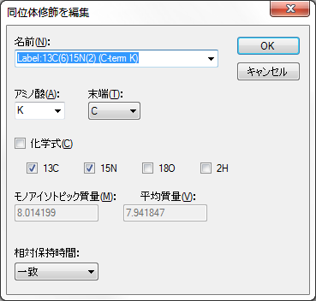

[**OK**] ボタンをクリックし、その後以下の手順を行って2つ目の同位体修飾を追加します。

* [**同位体修飾を編集**] の [**追加**] ボタンをクリックします。
* [**同位体修飾を編集**] の [**名前**] ドロップダウンリストから「Label:13C(6)15N(4) (C-term R)」を選択します。

アルギニン分子内にあるすべての炭素原子に13C を、すべての窒素原子に15Nを使用するように設定するため、 [**13C**] および [**15N**] のチェックボックスが自動的にオンになっており、総質量シフトは10ダルトンとなります（6x 13C + 4x 15N）。

[**同位体修飾を編集**] フォームは以下のように表示されます。

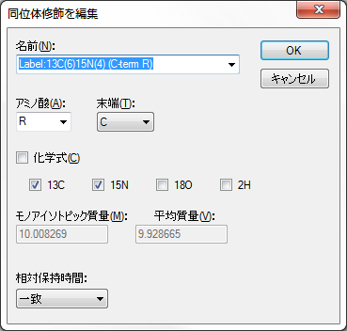

Skylineはモノアイソトピック質量と平均質量の両方について13Cおよび15Nを用いて自動的に計算を行います（リジン（K）については約8ダルトン、アルギニン（R）については約10ダルトンとなります）。

以下の手順を行い、トランジションリストをMRMerの文献から現在作業中のドキュメントに挿入する準備を完了させます。

* [**同位体修飾を編集**] の [**OK**] ボタンをクリックします。
* [**同位体修飾を編集**] の [**OK**] ボタンをクリックします。
* 先ほど作成した「Label:13C(6)15N(2) (C-term K)」修飾、および「Label:13C(6)15N(4) (C-term R)」修飾の [**同位体修飾リスト**] のチェックボックスをオンにします。
* また、「Carbamidomethyl Cysteine」の [**構造修飾**] リストのチェックボックスもオンになっていることを確認します。これは、Skylineの新規インストール時のデフォルト設定です。
* [**ペプチド設定**] の [**OK**] ボタンをクリックします。

空のスペクトルチャートがSkylineのドキュメント領域に表示されます。これで、MRMerのトランジションリストを挿入する準備が整いました。

# 関連タンパク質とともにトランジションリストを挿入する

トランジションリストをSkylineに挿入する方法は2通りあります。

1. [**編集**] > [**挿入**] > [**トランジションリスト**] をクリックして表示されるフォームに挿入します。
2. [**編集**] > [**貼り付け**] をクリックして、ドキュメントへと直接挿入します。

MRMerのデータセットについては、一つ目の方法を使用します。後述するStudy 7のデータセットについては、二つ目の方法を使用します。 [**挿入**] フォームを使用する一つ目の方法には、ドキュメントがバックグラウンドプロテオームを含んでいれば、タンパク質とそのペプチドが自動的に結び付けられるという利点があります。現在、これはバックグラウンドプロテオームの中で、ある一つのタンパク質にリンクするペプチドについてのみ有効ですが、今後のバージョンでは複数タンパク質にリンクするペプチドをどのように扱うか選択できるようになる予定です。このチュートリアルでは、複数タンパク質にリンクする2つのペプチドはMRMerのトランジションリストから除かれています。

トランジションリストにあるペプチドを現在作業中のドキュメントに追加するには、以下の手順を行います。

* Microsoft Excelを使用して、このチュートリアル用に作成した定量フォルダの中のMRMerサブフォルダ内のファイル「silac_1_to_4.xls」を開きます。このExcelファイルは、MRMerからダウンロードされた元の「silac_1_to_4.transition.tsv」（タブ区切り）ファイルから、1:4のライト：ヘビー混合比試料の定量実験を行うことを目的に作成されたものです。
* 水平スクロールバーの左側に「Fixed」と表示されているスプレッドシートのページが、有効になっていることを確認してください。
* 296行すべてについて最初の3列、すなわち、ペプチドシークエンス（A列）、プリカーサーイオン*m/z*（B列）、プロダクト/フラグメントイオン*m/z*（C列）のセルを選択します。
* セルをコピー（ctrl+C）します。
* Skylineに戻ります。
* [**編集**] メニューで [**挿入]** を選択して、[**トランジションリスト**] をクリックします。
* キーボードのctrl+Vを押してコピーしたセルを貼り付けます。

[**挿入**] フォームは以下のように表示されます。

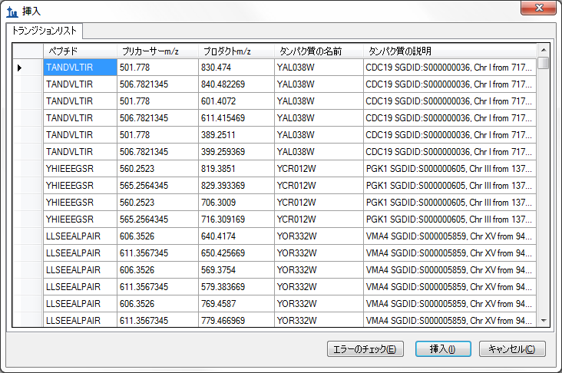

関連タンパク質名およびその説明とともにコピーしたセルが追加されます。ペプチドのアミノ酸配列がバックグラウンドプロテオームファイル内のタンパク質にマッチングされることで、自動的にタンパク質情報が追加されます。[挿入] ボタンをクリックして、これらのペプチドをSkylineのドキュメントに挿入します。

ペプチドがそれぞれのタンパク質内にグループ化されて、Skylineのメインウィンドウに表示されます。非常に小さいMS/MSスペクトルのような3本の垂直ラインとベースライン（）が、ペプチドのアイコンの右下隅（）に描かれています。このアイコンが表示されているペプチドは、MS/MSライブラリスペクトルと関連付けられているものです。C末端リジンまたはアルギニンが青でハイライト表示されており、ヘビーペプチド中の安定同位体で標識されたアミノ酸であることが示されています。

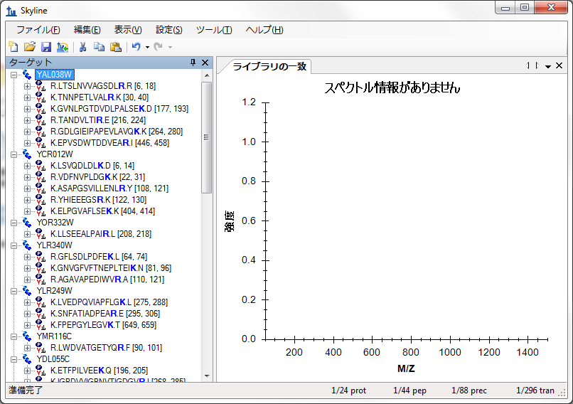

またウィンドウの右下隅にあるステータスバーに、インジケーター「296 tran」が表示されており、296のすべてのトランジションがMRMerのトランジションリストからドキュメントに追加されたことがわかります。さらにそのバーの左側を見ると、当該ドキュメントに24のタンパク質、44のペプチドおよび88のプリカーサーが含まれていることがわかります。つまり、1つのペプチドにつき2つのプリカーサーが含まれていることになります。

ドキュメント内のプリカーサーおよびトランジションをさらに詳しく見るには、以下の操作を行います:

* [**編集**] メニューで [**すべて展開**] を選択して、[**プリカーサー**]をクリックします。

ペプチドビュー内で、いくつかのペプチドとトランジションを選んでみましょう。トランジションを確認し、またプロダクトイオンのピークがMS/MSライブラリスペクトルの強度順にランク付けされていることも確認しましょう。ツリービューでペプチドの選択を変更すると、MS/MSスペクトルチャートが更新され、選択したペプチドに対応するスペクトルが表示されます。また、選択したトランジションに一致するピークが赤でハイライト表示されます。

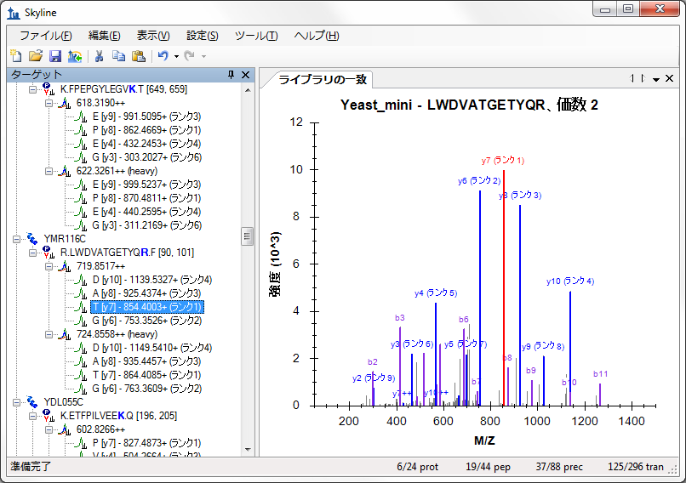

上記の画面のように、必ずしもすべてのペプチドにおいてトランジション用に選択されたプロダクトイオンがピーク強度の高いものから順に該当するわけではなく、また、該当するプロダクトイオンが表示されない場合もあります。

ハイライト表示されているbイオンまたは2価イオンがスペクトルビューに表示されない場合、以下のメニュー選択を行いSkylineに表示させることが可能です。

* [**ビュー**] メニューで、[**イオンタイプ**] を選択して [**B**] をクリックします。
* [**ビュー**] メニューで、[**電荷**] を選択して [**2**] をクリックします。

Skylineでは、ライトプリカーサーについてもヘビープリカーサーについても同一スペクトルが表示されます。このスペクトルライブラリにはライトのスペクトルのみが含まれていますが、ライブラリにライトとヘビー双方が含まれていたとしても、1つのみ（デフォルトではライト）が使われます。そうすることで2つのMS/MSスペクトル間の強度順位が異ならないようにしています。ヘビーのスペクトルのみがライブラリに含まれている場合、ヘビーのスペクトルを利用してライトプリカーサーとヘビープリカーサー双方のトランジションをランク付けします。

# データをインポートする

ここまでの操作で既存のトランジションリストからSkylineのドキュメントを作成したことによって、元のトランジションリストを利用して収集された三連四重極MS装置のデータをSkylineで解析する準備が整いました。

MRMerの文献データをユーザーが作成したドキュメントにインポートするには、以下の手順を行います。

* [**ファイル**] メニューで、[**名前を付けて保存**] をクリックします。
* 先に作成したExistingQuantフォルダの中のMRMerサブフォルダに移動します。
* [**ファイル名**] 欄に「MRMer」と入力します。
* [**保存**] ボタンをクリックします。
* [**ファイル**] メニューで、[**インポート**] を選択して [**結果**] をクリックします。
* [**結果をインポート**] の [**OK**] ボタンをクリックします。
* ファイルリスト内の「silac_1_to_4.mzXML」ファイルを選択します。Waters Quattro Premierから得た元の生ファイル（現在利用不可）は、mzXMLへ変換されています。というのも、MRMerは装置固有のデータファイル形式を読み取ることが出来ないからです。
* [**開く**] ボタンをクリックします。

Skylineがデータキャッシュへファイルのインポートを開始します。このデータキャッシュは要求するディスク容量が非常に小さく、必要な情報を迅速に取得することができる高性能なものです。Skylineのウィンドウ下部にあるステータスバーに進行状況が表示されます。

インポートが完了すると、黒い破線間の積分領域にシグナルを持つトランジションには、トランジションアイコンの左側に緑の丸印が追加されます。選択したピークが含まれていないトランジションには、赤い丸印が表示されます。緑の丸印を持つトランジションのみを含むプリカーサーおよびペプチドにも、緑の丸印が表示されます。今回は、そのほとんどに緑の丸印が表示されたため非常に優れたデータであると言えます。

赤い丸印付きのトランジションを見るには、以下の手順を行います。

* [**編集**] メニューで、[**ペプチドを検索**]（ctrl+F）をクリックします。
* [**シークエンス断片**] 欄に「ETFP」と入力します。
* [**次を検索**] ボタンをクリックします。

これにより以下のような画面が表示されます。

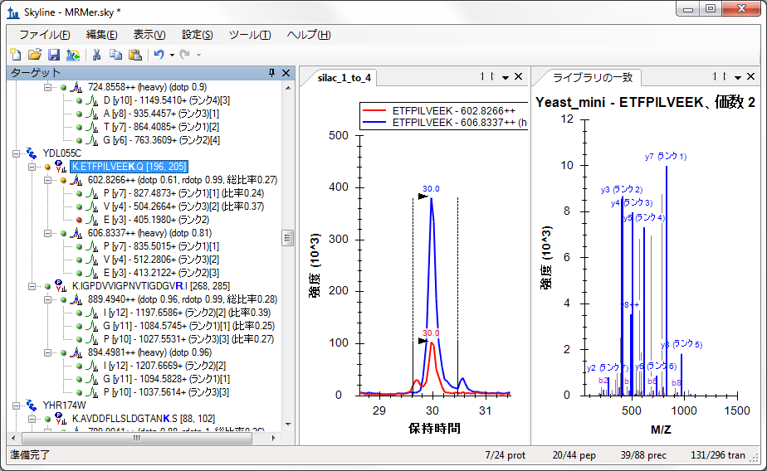

上記のような画面が表示されない場合は、Skylineのウィンドウ内でチャート画面が重なって表示されているので、チャートタブの1つをクリックして別の位置へとドラッグで移動させてください。また、間にあるスプリッターバーをクリック・ドラッグすることで、様々な画面の大きさを調整できます。

クロマトグラムビューが上記画面ほど拡大されていない場合、以下の操作を行います。

* [**ビュー**] メニューで、**[自動ズーム**] を選択し **[最適ピーク**]（F11）をクリックします。

このペプチドのy3イオンが選択したピークグループに含まれていない理由を調べたいときには、ペプチドビュー内でこのy3イオンを選択してください。この操作により、以下のような画面が表示されます。

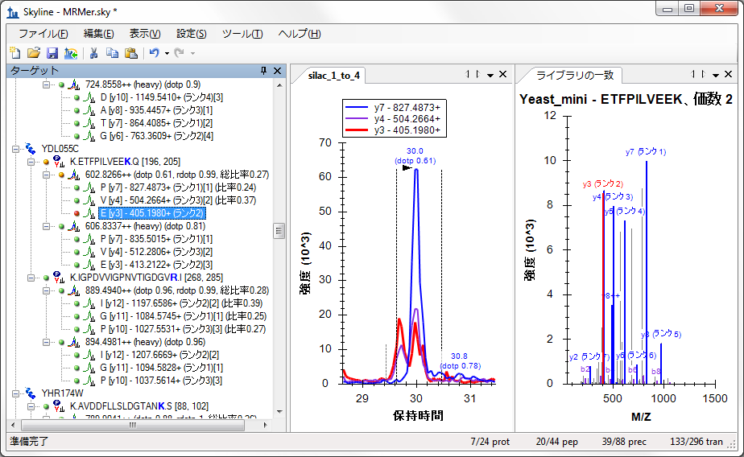

上記のように、3つすべてのトランジションのクロマトグラムが表示されない場合、以下の操作を行います。

* [**ビュー**] メニューで、[**トランジション**] を選択して [**すべて**]（shift+F10）をクリックします。

ここでy3とy4はともに何らかの干渉を受けて、完全に分離されていない2本のピークとして表示されています。これらが、同一ペプチド由来ではないことは明らかです。なぜならy7には１本のピークしか見られませんし、y3とy4の2本に分かれたピークの相対強度が2つのトランジション間で異なるからです。

メソッドを改良している途中なら、MS/MSライブラリスペクトル上では測定可能であると思われるy5とy8を次回測定してみるのもいいでしょう。しかし、このデータから初期測定値だけでも得たいなら、以下の2通りのオプションがあります。

1. 干渉により影響を受けたピークを削除する。
2. ピーク境界を調整して干渉領域を排除する。

MacCoss labでは、1つ目のオプションを推奨しています。2つ目のオプションでは、干渉領域の境界を決める際に、人の判断に起因する誤差が生じるからです。しかし、このチュートリアルでは両方のオプションを試します。

## 干渉のあるトランジションピークを削除する

y4トランジションをライトピークグループから削除するには、以下の手順を行います。

* クロマトグラムグラフを右クリックします。
* 右クリックメニューから、[**ピークを削除**] を選択し [**y4 - 504.2664+**] をクリックします。

ペプチドビュー内で、テキスト「（比率0.38）」がライトのトランジションから消え、プリカーサー比率「（総比率0.27）」が「（総比率0.24）」に変更されます。

プリカーサー総面積比は加重平均であり、内部標準ピーク面積を重みとして、以下のように簡単な式で表すことができます。

ライトまたはヘビーピークのいずれかを削除すると、対応するトランジションのピークも削除されます。したがって一対のトランジションのみが残れば（このケースではy7）、そのトランジションのライトピークとヘビーピークの比率（ここでは0.24）が、プリカーサーの総面積比となります。

## 干渉を除外するためピーク境界を調整する

定量測定から干渉を除外するためにピーク積分境界を調整するには、以下の手順を行います。

* [**編集**] メニューで、[**元に戻す**]（ctrl+Z）をクリックし、直前の章で削除したピークを元に戻します。
* ペプチド「ETFPILVEEK」を選択します。
* 望むピークと干渉ピークの間でライトのクロマトグラム（赤）が最小値に達するところ（約29.8分）のX-軸の下でマウスをクリックし、ヘビーのクロマトグラム（青）の右端にある2番目のピークに接するところ（約30.4分）までドラッグします。

これにより以下のような画面が表示されます。

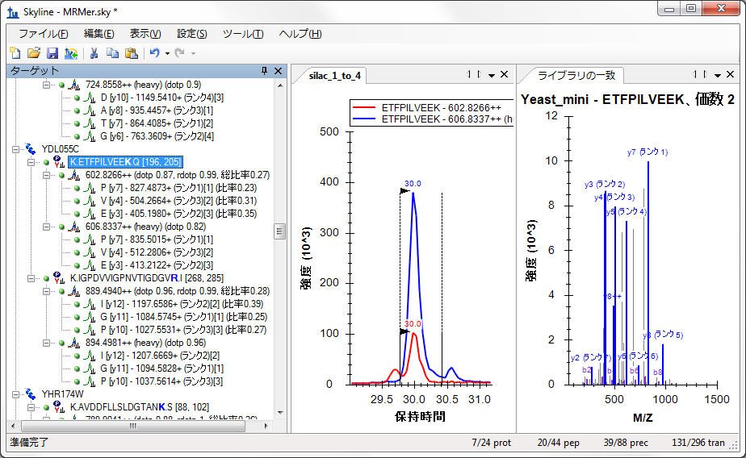

この場合、y4およびy3は比率0.31、y7は0.23となり、加重平均の式から、プリカーサー総比率は0.26となります。

干渉を解決する2つの異なる手法により算出された2つの総比率値0.24および0.26は、この1:4（ライト：ヘビー）SILAC混合の真の比率0.25に近い値となっています。しかし干渉が見られたピーク（EFPペプチドのy3およびy4）の比率は1:4よりはむしろ1:3に近く、手動での調整手法が本当に機能しているかどうかは疑わしいところです。そのため、定量を行う際にはそのようなトランジションを完全に削除することを推奨します。

このドキュメントのデータをさらに詳しく見てみると、ペプチドの比率のほとんどは予測値0.25に限りなく近くなっています。また、プリカーサーが4以上のトランジションを持つ場合、ピーク面積とそれに対応するMS/MSピーク強度とのドット積（dotp）値が表示されます。これらのほとんどは1.0に非常に近く、つまり完全に一致していると言えます。

最後に、このチュートリアルの2つ目のドキュメントに移る前に注意があります。他のペプチドには緑または赤の丸印がついているのに、2つのペプチド（K.YVDPNVLPETESLALVID**R**.LおよびK.FPEPGYLEGV**K**.T）の持つトランジションは印のないものばかりであることに、多くの方が気付かれたのではないでしょうか。これは、インポートしたmzXMLファイルにこれらのトランジションに関するデータが含まれていないことを示しています。mzXMLファイルはテキストエディタ内で開くことができ、プリカーサー*m/z*値を検索して、元のトランジションリストにそのプリカーサーのトランジションがないことを確認できます。この手の齟齬は、手動でもしくはSkylineほど利用・試用されていないツールで作成されたトランジションリストによく見うけられます。

# CPTAC Study 7のドキュメントを作成する

このセクションでは、研究室間研究CPTAC Study 72を取り上げます。同研究は、Skylineバージョン0.1の最初のリリース以前に、検証作業グループにより完遂されました。トランジションメソッドはスプレッドシートを使用して作成され、結果のMSデータはベンダー独自のソフトウェアを用いて解析されました。

# Study 7のトランジションリストを取り込むためのドキュメントを作成する

ここでも、まずは既存のトランジションリストからSkylineのドキュメントを作成します。Skylineへのトランジションリストの取り込みにおける最初の手順は、当該トランジションリストを確認してそのリスト内の*m/z*値をSkylineが識別するのにどんな設定が必要かを調べることです。確認を始めるためにMicrosoft Excelを使って、このチュートリアル用に作成したExistingQuantフォルダのStudy 7サブフォルダ内のファイル「Study7 transition list.xls」を開きます。

以下のようなスプレッドシートが表示されます。

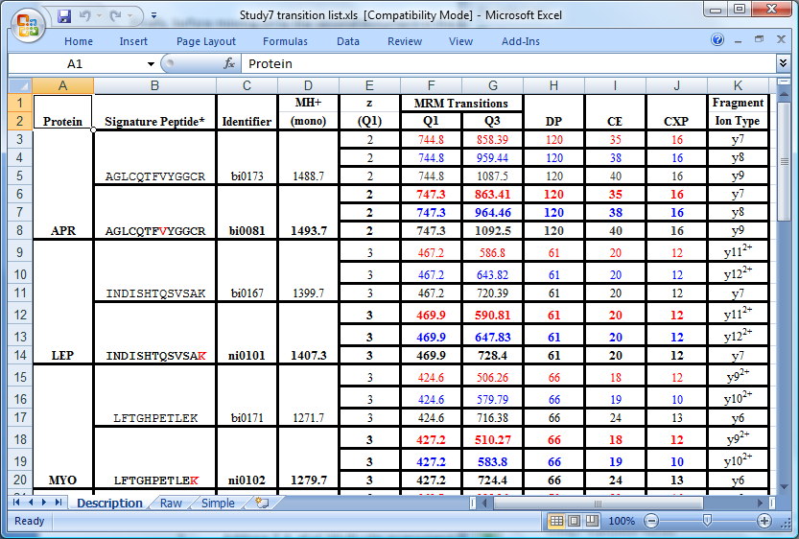

これは誰かが相当な労力をかけて手動で作成したスプレッドシートなのでしょう。境界線、統合セル、ハイライト表示を利用して、この一連のトランジションを他人に分かりやすく表示しています。この作業をSkylineは自動で行います。

このリスト内の各ペプチドは、ライト・ヘビーの形式になっています。各ヘビーペプチドの「Signature Peptide」列において、安定同位体標識アミノ酸残基のみが赤でハイライト表示されています。リスト全体をスクロールダウンすると、4通りの標識スキームがあることが分かります。

1. 6ペプチドがC末端リジン標識を有し、8ダルトン増加している。
2. 2ペプチドがC末端アルギニン標識を有し、6ダルトン増加している。
3. 2ペプチドが内部バリン標識を有し、5ダルトン増加している。
4. 1ペプチドが内部ロイシン標識を有し、6ダルトン増加している。

これらの標識スキームは、MRMerドキュメントのように、グローバル修飾のみで表示することはできません。なぜならリジンおよびアルギニン標識ペプチドの一部は、内部バリンおよびロイシンも含むからです。最も簡単な解決方法は、MRMerドキュメントで行ったように、C末端リジンおよびアルギニンのグローバル修飾を利用して、その後バリンおよびロイシン修飾を手動で適用することです。

Study 7のトランジションリストに適切な修飾を備えた新しいドキュメントを作成するには、以下の手順を行います。

* Skyline ツールバーで、[**保存**] ボタンをクリックして変更をMRMerドキュメントに保存します。
* Skylineツールバーで、左端の [**新規ドキュメント**] ボタンをクリックします。
* [**設定**] メニューで [**ペプチド設定**] をクリックします。
* **[修飾**] タブをクリックします（必要な場合）。
* [**同位体修飾**] リストの横にある [**リストを編集**] ボタンをクリックします。
* 「Label:13C(6)15N(4) (C-term R)」修飾を選択すると、新しい修飾がその下に追加されます。
* [**同位体修飾を編集**] の [**追加**] ボタンをクリックします。
* [**同位体修飾を編集**] の [**名前**] リストから「Label:13C(6) (C-term R)」を選択します。

アルギニン分子内にあるすべての炭素原子に13Cを使用し、総質量シフトが6ダルトンとなる（6x 13C）ように、[**13C**] チェックボックスが自動的にオンになっています。

[**同位体修飾を編集**] は以下のように表示されます。

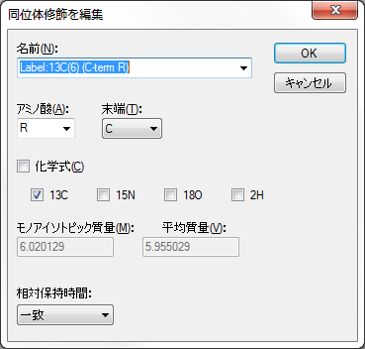

以下の手順を行って、Study 7のトランジションリストのドキュメント作成を完了します。

* [**同位体修飾を編集**] の [**OK**] ボタンをクリックします。
* [**同位体修飾を編集**] の [**OK**] ボタンをクリックします。
* 先ほど作成した「Label:13C(6) (C-term R)」修飾のチェックをオンにします。
* MRMerドキュメント用に作成した「Label:13C(6)15N(4) (C-term R)」修飾のチェックをオフにします（オフでない場合）。
* MRMerドキュメント用に作成した「Label:13C(6)15N(2) (C-term K)」修飾のチェックボックスはオンのままであることを確認します。
* 「Carbamidomethyl Cysteine」の [**構造修飾**] リスト内のチェックボックスがオンのままであることを確認します。
* [**ライブラリ**] タブをクリックします。
* MRMerドキュメント内で使用した「Yeast_mini」ライブラリのチェックをオフにします（オフでない場合）。
* [**消化**] タブをクリックします。
* [**バックグラウンドプロテオーム**]の ドロップリスト内で「なし」を選択します（「なし」になっていない場合）。
* [**ペプチド設定**] の [**OK**] ボタンをクリックします。

## トランジションリストをドキュメントに貼り付ける

ここでExcelに戻って、Study 7のスプレッドシート内の「Raw」タブをクリックします。このページには、66のトランジションのリストが表示されます。これは、当研究で利用された4000 QTRAP装置にインポートされたものです。バリンおよびロイシン標識ペプチドのヘビートランジションを扱うための設定情報がSkylineにはないので、下部にある水平スクロールバー 左の「simple」スプレッドシートタブをクリックします。ここで、先ほどのリストから9個のトランジションが削除されたページが表示されます。

これらのトランジションを新規のSkylineのドキュメントに追加するには、以下の手順を行います。

* Study 7のスプレッドシートの「simple」ページの6列・57行をすべて選択します。
* セルをコピー（ctrl+C）します。
* Skylineに戻ります。
* [**編集**] メニューで [**貼り付け**] (ctrl+V) をクリックします。

Skylineに以下のようなエラーメッセージが表示されます。

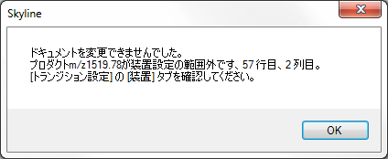

Skyline以外で作成されたトランジションリストを用いて作業する場合、このメッセージがしばしば表示されます。その他のエラーメッセージについては、この項目のSkyline取扱説明ビデオで説明されています（[ビデオ3:既存実験](https://skyline.washington.edu/labkey/wiki/home/software/Skyline/page.view?name=video_0-5b)）。この手のエラーが起こる、主な原因は以下の通りです:

1. 必須修飾の指定を忘れている
2. 手動またはその他のツールを使用したことによる*m/z*値のエラー
3. 現在、装置に設定している範囲外の*m/z*値を含んでいる

今回は3つ目の原因に当てはまっており、メッセージに表示されている通りに [**トランジション設定**] の [**装置**] タブをクリックします。

このエラーを訂正するには、以下の手順を行います。

* エラーメッセージ内の [**OK**] ボタンをクリックします。
* [**設定**] メニューで [**トランジション設定**] をクリックします。
* [**装置**] タブをクリックします。
* [**最大m/z**] 欄に「1800」と入力します。
* [**OK**] ボタンをクリックします。
* [**編集**] メニューで、もう一度 [**貼り付け**]（ctrl+V）をクリックします。
* [**編集**] メニューで、[**すべて折り畳む**] （ctrl+shift+D）を選択して [**ペプチド**]をクリックします。

この操作により、Skylineのペプチドビューは以下のように表示されます。

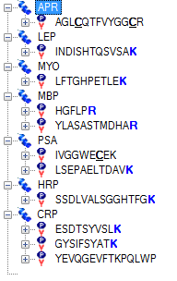

## 修飾を手動で設定する

8つのペプチドについてはC末端KまたはRが青い太字でハイライト表示されていますが、その他3つのペプチドには標識アミノ酸が表示されていません。これらのペプチドについてはVまたはLの標識の設定を別途行う必要があります。これらの修飾は、ドキュメント設定では行えないからです。

最初のペプチドのVの同位体修飾を指定するには、以下の手順を行います。

* 「AGL**C**QTFVYGG**C**R」ペプチドを選択します。
* [**編集**] メニューで、[**ペプチドを修飾**] をクリックします。
* C末端Rの [**ヘビー同位体**] ドロップリストから空白を選択し、このアルギニンから安定同位体標識を削除します。
* このペプチド内のV残基の [**ヘビー同位体**] ドロップリストから「<追加…>」を選択します。
* [**同位体修飾を編集**] の [**名前**] ドロップダウンリストから「Label:13C」を選択します。

[**同位体修飾を編集**] は以下のように表示されます。

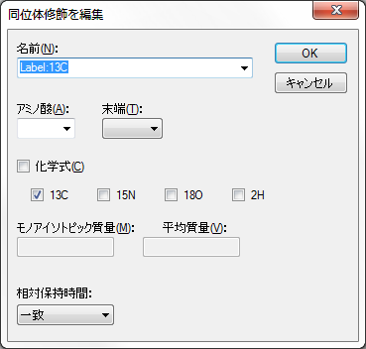

この修飾は、含まれる炭素原子の数に応じて、アミノ酸ごとに異なる質量シフトを適用します。[**OK**] ボタンをクリックして [**修飾を編集**] に戻ると、以下のような画面が表示されます。

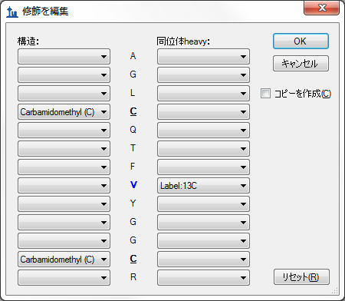

[**修飾を編集**] の [**OK**] ボタンをクリックして、ドキュメントに戻ります。

選択したペプチド内のバリンはまだ太字ではありません。なぜならこのペプチドはまだヘビープリカーサーが追加されていないからです。ここでヘビープリカーサーを追加するには、以下の手順を行います。

* マウスをペプチド上でホバリングさせ、その右側に現れるドロップダウン矢印をクリックします。
* 表示される選択リスト内の「747.3481++（ヘビー）」チェックボックスをオンにします。
* 左上角の緑のチェックボタンをクリックします（またはEnterを押します）。

ペプチドビューは以下のように表示されます。

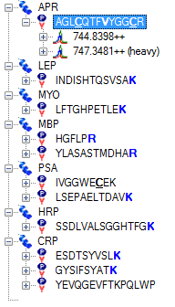

ここで「744.8398++」プリカーサーと「747.3481++（ヘビー）」プリカーサーの両方が展開されますので、ライトおよびヘビープリカーサーイオンの左側の「+」アイコンをクリックして、対応したトランジションが含まれていること、および理論通り5ダルトンの差があることを確かめます。

残りの2つのペプチドの標識プリカーサーを作成するには、以下の手順を行います。

* ペプチド「IVGGWE**C**EK」を右クリックして、[**修飾**] をクリックします。
* C末端Kの [**ヘビー同位体**] ドロップリストから空白を選択し、このリジンから安定同位体標識を削除します。
* このペプチド内のV残基の [**ヘビー同位体**] ドロップリストから「Label:13C」修飾を選択します。
* [**OK**] ボタンをクリックします。
* マウスをペプチド上でホバリングさせ、その右側に現れるドロップダウン矢印をクリックします。
* 表示される選択リスト内の「541.7637++（ヘビー）」チェックボックスをオンにします。
* 緑のチェックボタンをクリックします（またはEnterを押します）。
* ペプチド「YEVQGEVFTKPQLWP」を右クリックして、[**修飾**] をクリックします。
* このペプチド内のL残基の [**ヘビー同位体**] ドロップリストから「Label:13C」修飾を選択します。
* [**OK**] ボタンをクリックします。
* マウスをペプチド上でホバリングさせ、その右側に現れるドロップダウン矢印をクリックします。
* 表示される選択リスト内の「913.9746++（ヘビー）」チェックボックスをオンにします。
* 緑のチェックボタンをクリックします（またはEnterを押します）。

これで、元のStudy 7のトランジションリスト内の情報を正確に反映したSkylineのドキュメントができました。このドキュメントを、ExistingQuantフォルダのStudy 7サブフォルダ内の「Study 7.sky」に保存します。

## 複数サンプルを含むWIFFファイルからデータをインポートする

大手三連四重極ベンダー全4社からのサポートのお蔭で、それらのフォーマットを変換せずにインポートできる完璧なサポート機能がSkylineには備え付けられています。つまり、4000 QTRAPを使ってこれらのトランジションを測定した研究所のデータを取得し、そのまま、データをこのドキュメントにインポートできるということです。そのためには以下の手順を行ってください。

* [**ファイル**] メニューで、[**インポート**] を選択して [**結果**] をクリックします。
* [**結果をインポート**] の [**OK**] ボタンをクリックして、1回注入繰り返し測定をインポートします。
* Study 7フォルダ内のファイル「CPTAC_7_3_080829.wiff」を選択します。
* [**結果ファイルをインポート**] の [**開く**] ボタンをクリックします。

複数サンプルを含んだWIFFファイル内のサンプル名のリストを読み取るのに1～2秒かかるかもしれませんが、その後以下のようなフォームが表示されます。

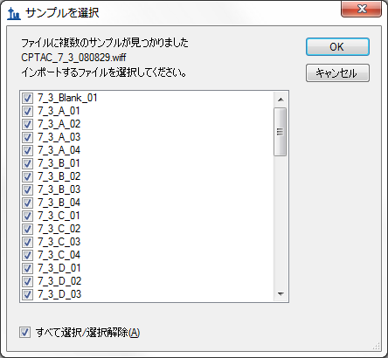

このチュートリアルでは、インポートに必要な時間を短縮するため以下の手順を実行します。

* テキスト「Blank」（1サンプル）、「QC」（4サンプル）、および「gradientwash」（4サンプル）を含むエントリーのチェックをオフにします。
* 末端に「A2」（4サンプル）および「A3」（4サンプル）と表記されたエントリーのチェックもオフにします。
* [**OK**] ボタンをクリックします。

以下のメッセージがSkylineに表示され、ここで、これらすべての繰り返し測定ファイルの名前から、共通のプリフィックスである「7_3_」を削除することができます。

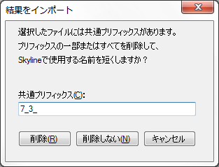

[**削除**] ボタンをクリックしこの操作を許可します。

Skylineが、このWIFFファイルから高性能データキャッシュファイル（Study 7.skyd）へと、データのインポートを開始します。これにより、より迅速なアクセスが可能となり、ドキュメントへインポートされたすべてのデータは容易に共有できるよう一つのファイルへと圧縮されます。

## ピーク積分を詳しく調べ、調整する

Skylineが生データをインポートしている間に（数分かかることがあります）、グラフビューを見やすいように配置することができます。繰り返し測定間のピーク面積および保持時間を比較するビューを表示し再配置するには、以下の手順を行います。

* [**ビュー**] メニューで、[**保持時間**] を選択して [**繰り返し測定比較**]（F8）をクリックします。
* ウィンドウをクリックしてSkylineのウィンドウ下部端へとドラッグしてドッキングさせます。
* [**ビュー**] メニューで、[**ピーク面積**] を選択して **[繰り返し測定比較**]（F7）をクリックします。
* ウィンドウをクリックしSkylineのウィンドウ右端へとドラッグして、そこにドッキングさせます。
* 以下の画像のようにビュー比率を調整します。

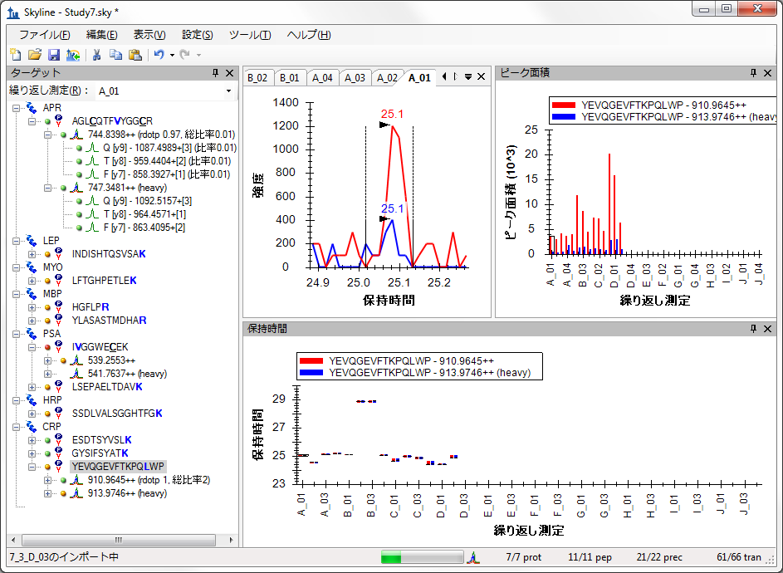

現在選択されているペプチド「YEVQGEVFTKPQ**L**WP」はCRPタンパク質のC末端ペプチドですが、Study 7の検証作業グループにとっては扱いづらいペプチドでした。Skylineにこのデータをインポートしても、繰り返し測定間で対応するピークが積分されていないランがあります。大概は約24.7分で積分されていますが、複数の保持時間外れ値があり、25分以降にある保持時間の近いピークでさえも、同一ペプチドには見えません。問題は、スパイクされたヘビーペプチドのピーク強度が内在性ライトペプチドと比べて決して強いわけではない、ということです。

注: 繰り返し測定チャートのバーの上をホバリングしていって手のカーソルが現れたところでクリックすると、対応する繰り返し測定のクロマトグラムを表示できます。これを利用することで、誤って同定された可能性のある各ピークのクロマトグラムに対してMRMerドキュメントで行ったときと同じように、X軸の下をクリック・ドラッグしてピークの積分境界を修正することができます。しかしこのチュートリアルでは、検証作業グループが後続実験を行ったため、このペプチドを削除して構いません。

このドキュメント内の他のペプチドのピーク積分については、Skylineがうまく機能したことが分かります。現在のSkylineバージョン0.7では、自動ピーク積分が以前のSkylineリリースと比較して格段に改善されています。しかし実際のデータセットと同様に、このドキュメントには多少、手動の積分を必要とするトランジションが含まれています。

まず上記画像の、ペプチド「I**V**GGWE**C**EK」のプリカーサー「541.7637++（ヘビー）」は欠陥のあるデータであることが分かります。というのも、質量分析計に与えられたトランジションリストにはプリカーサー*m/z*の小数第一位までしか指定しておらず、誤って「541.7」と概算されているからです。このことは、Excelスプレッドシートの「Raw」タブで確認することができます。

このドキュメント内の、正しくm/zが計算されたプリカーサーを測定データと一致させるには、以下の手順を行います。

* [**設定**] メニューで [**トランジション設定**] をクリックします。
* [**装置**] タブの [**M/Z一致許容誤差**] 欄に「0.065」と入力します。
* [**OK**] ボタンをクリックします。

これにより、「541.7637++（ヘビー）」プリカーサーの横に緑の丸印が表示されます。

積分時のもう1つの問題は、ペプチドビュー内の多くのトランジションにオレンジおよび赤い丸印が付いているということです。これは、ピークエリアが積分されていないトランジションであることを示します。この機能は、[ターゲットメソッド調整](https://brendanx-uw1.gs.washington.edu/labkey/wiki/home/software/Skyline/page.view?name=tutorial_method_refine)チュートリアルで説明されている通り、メソッド調整のある段階においては非常に有用ですが、このような十分調整されたメソッドが使用されている場合には、定量的測定の精度が低下する原因になります。このため、最も強度の高いピークの境界幅を使って全トランジションのピークエリアを積分するオプションが追加されました。これをオンするには以下の操作を行います。

* [**設定**] メニューで、[**すべて積分**] をクリックします。

以下のような画面が表示されます。

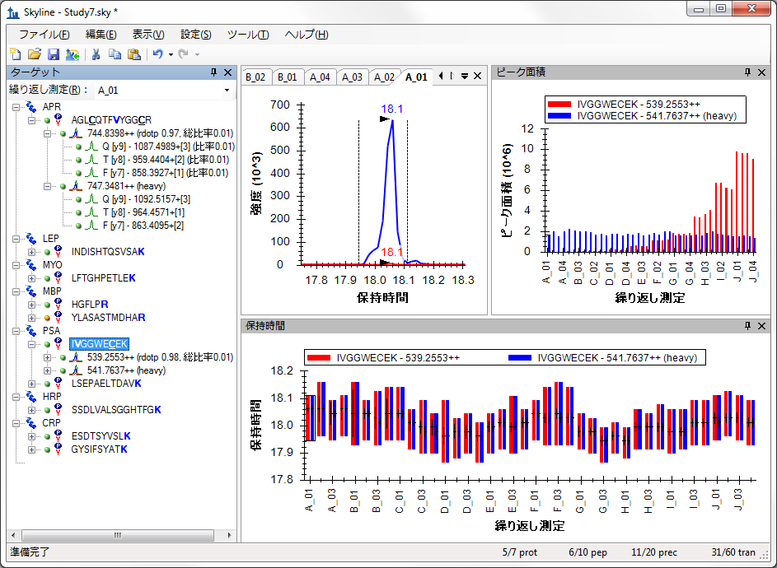

## ピーク面積ビューによるデータ解析

上記画像内の**ピーク面積**ビューを見れば、Study 7の実験目的が何であったかがはっきり分かります。各濃度４回のテクニカル反復測定結果をもとに校正曲線を得るためだったのです。ヘビー同位体標識内部標準が一定濃度で注入されましたが、注入回数が50を超えるとそのピーク面積が徐々に減衰していることが分かります。ところが[**保持時間**] ビューを見ると、ペプチドの保持時間は非常に安定しており、スケジュール化されたランでこのペプチドを利用することに何ら問題がなかったことが分かります。

このセクションでは、[**ピーク面積**] ビューおよび、複数繰り返し測定データセットを解析できる様々なオプションに焦点を当てます。画面上で [**ピーク面積**] ビューを大きく表示するには、以下の操作を行います。

* タイトルバーに表示されている [**ピーク面積**] をダブルクリックします。

[**ピーク面積**] ビューがSkylineのメインウィンドウに現れ、フロート表示されます。ペプチドビューの時と同じ方法で再配置します。

はじめに、このドキュメント内の残りの10のペプチドをそれぞれ選択します。最初のペプチドおよび最後の5つのペプチドについては、上記画像に似たピーク面積チャートが表示されますが、他の4つのペプチドに関してはかなり定量精度が低いです。

安定同位体標識標準ペプチドを同時注入する主な理由の一つとして、内在性非標識ペプチドのピーク面積を標準化できることが挙げられます。これにより、測定値のラン間のばらつきを小さくできます。これを [**ピーク面積**] ビュー内で見るには、以下の操作を行います。

* [**ピーク面積**] チャートを右クリックし、[**標準化**] を選択して [**ヘビー**] をクリックします。

定量精度が高いと思われる先ほどの6つのペプチドをもう一度再確認します。ペプチドSSDLVALSGGHTFG**K**を選択すると、標準化チャートが以下のように表示されます。



実際に各濃度の繰り返し測定の精度が向上したことがわかります。

その他の4つのペプチドを再確認してみると、期待したパターンがまだ表示されていないことがわかります。

トランジションごとのピーク面積比を標準化してチャート化することもできます。定量精度の高いペプチドは、トランジション間のライト/ヘビー定量比が比較的近い値になっているはずです。トランジションの定量比を個別に確認するには、以下の手順を行います。

* [**編集**] メニューで、[**すべて展開**] （ctrl+D）を選択して [**ペプチド**]をクリックします。
* 各ペプチドのライトプリカーサーを選択します。

6つの定量精度の高いペプチドのうちの一つ、ESDTSYVSL**K**ペプチドライトプリカーサー564.7746++については、以下のようなチャートが得られます。



予想通り、トランジション間の定量比はかなり近い値になっています。2つ目および3つ目のペプチド（INDISHTQSVSA**K**およびLFTGHPETLE**K**）ではこれほど理想的な結果は得られませんでしたが、トランジション比における深刻な問題はありません。しかし4つ目のペプチド（HGFLP**R**）については、そのライトの363.7059++プリカーサーが選択される場合、ピーク面積グラフが以下のように表示されてしまいます。



このグラフはy3のトランジションで干渉があったことを示しています。 なぜなら、低濃度における定量比がこのペプチドのその他のトランジションとあまりに異なっているからです。

[**ピーク面積**] ビューでは、別の方法でプリカーサー内のトランジションの相対強度を調べることができます。その方法で、HGFLP**R**ペプチドをもう一度検討してみます。以下の操作を行ってください。

* [**ピーク面積**] チャートを右クリックし、[**標準化**] を選択して [**合計**] をクリックします。

チャートは以下のように変更されます。



ここでも、このチャートは明らかにy3のトランジション（茶色）で干渉があったことが示されており、E以降の繰り返し測定では、内在性ペプチドの濃度が増加するにつれてその干渉が少なくなっています。クロマトグラムチャートと同時に閲覧できるような位置にピークエリアビューを移動させると、個別のバーをクリックしていくことで干渉ピークを見ることができるようになります。この場合では以下の繰り返し測定E_03で見られるように、干渉ピークはかなりはっきりしています。



MRMerドキュメントと同じように、積分境界を調整して干渉ピークを除外してみることは可能ですが、ペプチドの総ピーク面積に対してy3トランジションのピーク面積は大きくないため、y3トランジションを完全に消去するほうが良いでしょう。これらの測定精度を評価したい場合は、以下の手順を行います。

* [**ビュー]** メニューで、[**ピーク面積**] を選択して [**ペプチドの比較**]（ctrl+F7）をクリックします。
* [**ビュー**] メニューで、[**トランジション**] を選択して [**合計**]（ctrl+F10）をクリックします。
* [**ピーク面積**] チャートを右クリックして [**CV値**] をクリックします。

[**ピーク面積**] チャートは以下のように変更されます。



ペプチドがこの順序で並んでいない場合、以下の操作を行います。

* [**ピーク面積**] チャートを右クリックし、[**順序**] を選択して [**ドキュメント**]をクリックします。

当然ながら、赤で表示されている分析対象ペプチドについては、変動係数（CV）が非常に大きくなりますが、気にする必要はありません。なぜならこれは、分析対象タンパク質およびそのペプチドにつき10の異なる濃度ポイントが含まれたデータセットだからです。しかし青で表示されるヘビーペプチドのCV値は重要です。なぜなら、それらは一定濃度ですべてのサンプルに含まれているはずだからです。これまでご覧いただいた内容を前提とすれば、同定された6つのペプチドは理想的な濃度変動を示しており、CV値が10%前後もしくはそれ以下となっていることは驚くべきことではありません（他の4つのペプチドのCV値は40%または50%程度でありますが）。

Skylineでいくつか簡単な操作を行うだけで、このデータセットについて学ぶことができました。これは元の研究では、検証作業グループが学ぶのに何週間もかかり、統計学者やプログラマーの介入が必要であった内容です。[ターゲットメソッド調整](https://brendanx-uw1.gs.washington.edu/labkey/wiki/home/software/Skyline/page.view?name=tutorial_method_refine)チュートリアルを修了されている場合、なぜ実際に貴重な試料を測定する前に、標的ペプチドの挙動を予測できるようになるまで、何度も繰り返し測定をし、少しずつ測定メソッドを最適化していくのかが想像できるでしょう。

## 濃度値付きの繰り返し測定結果に注釈を加える

グラフ内のデータに、X-軸に繰り返し測定の名前ではなくサンプルの濃度が表示されていれば、よりわかりやすくなります。

Skylineでは「注釈」を定義して、繰り返し測定についての追加情報を関連付けることが可能です。

* [**設定**] メニューで、[**注釈**…] をクリックします。
* [**注釈設定**] の [**リストを編集**] ボタンをクリックします。
* [**注釈を定義**] の [**追加**] ボタンをクリックします。
* [**注釈を定義**] の [**名前**] 欄に「濃度」とタイプします
* [**タイプ**] 欄で「数字」を選択します。
* [**適用先**] リストの [**繰り返し測定**] の左側のチェックボックスをオンにします。

[**注釈を定義**] フォーム は以下のように表示されます。

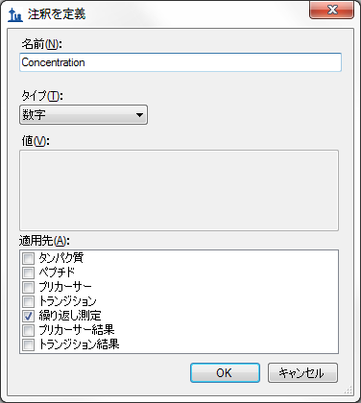

ここで注釈の定義を終了して、以下の手順を行いドキュメントに注釈を追加します。

* [**注釈を定義**] フォームの [**OK**] ボタンをクリックします。
* [**注釈を定義**] フォームの [**OK**] ボタンをクリックします。
* 新しい「濃度」注釈のチェックボックスをオンにします。

[**注釈設定**] フォームは以下のように表示されます。

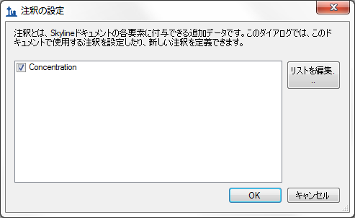

* [**OK**] ボタンをクリックします。

[**結果グリッド**] を使用してこれらの注釈値を編集できます。結果グリッドビューを表示するには、以下の操作を行います。

* [**ビュー**] メニューで、[**結果グリッド**]（Alt+2）をクリックします。

[**結果グリッド**] にピーク面積およびその他の測定値が表示されます。「濃度」列を表示するには、以下の操作を行います。

* ペプチドツリービューでタンパク質「[**APR**]」を選択します。

[**結果グリッド**] は繰り返し測定名および濃度注釈のみを表示しています。サンプルが調製された時の濃度は以下の通りです。

|  |  |  |  |  |  |  |  |  |  |  |
| --- | --- | --- | --- | --- | --- | --- | --- | --- | --- | --- |
| サンプル | A | B | C | D | E | F | G | H | I | J |
| 濃度（fmol/µL） | 0 | 60 | 175 | 513 | 1500 | 2760 | 4980 | 9060 | 16500 | 30000 |

上記表を利用して、各繰り返し測定の「濃度」値を記入してください。[**結果グリッド**] に入力しようとするとメインのSkylineウィンドウが点滅する場合があります。対応する繰り返し測定クロマトグラムグラフを有効化せずにグリッド内の行を変更したいときは、以下の操作を行います。

* [**結果グリッド**] を右クリックして、[**選択を同期**] をクリックします。

これらの値の入力が終わると、[**結果グリッド**] の下部は以下のように表示されます。

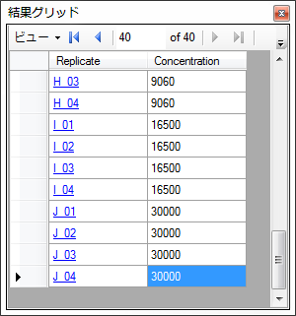

[**ピーク面積繰り返し測定比較**] グラフで新しい注釈を表示させることができます。

* ペプチドツリービューでペプチド [**SSDLVALSGGHTFGK**] を選択します。
* [**ビュー**] メニューで、[**ピーク面積**] を選択して **[繰り返し測定比較**]（F7）をクリックします。
* [**ピーク面積**] グラフを右クリックし、[**グループ化**] を選択して [**濃度**] をクリックします。
* [**ピーク面積**] グラフを右クリックし、[**標準化**] を選択して [**ヘビー**] をクリックします。

[**ピーク面積**] グラフは以下のように表示されます。



このグラフでは、かなり低い濃度でもCV値は極めて低いことが示されています。以下の操作を行って、平均のピーク面積比とともに標準偏差をエラーバーで示すグラフに切り替えることができます。

* [**ピーク面積**] グラフを右クリックして、[**CV値**] をクリックします。

これによりグラフは以下のように変更されます。



## さらなる解析

8つの異なる研究室がStudy 7に参加し、それぞれの研究室が、このチュートリアルで確認してきたようなデータセットをいくつか作成しました。しかし、すべての研究室が同じ問題を同じように抱えていたわけではありません。 異なる研究室からの、あるいは本研究の異なるサブセクションからのデータも、このチュートリアルには含まれています。ここではドキュメントはすでに作成されており、データセットはすでにインポートされています。

site 52から得られたStudy 7-IIのデータを含むドキュメントを開くには、以下の手順を行います。

* [**ファイル**] メニューで、[**開く**]（ctrl+O）をクリックします。
* このチュートリアルの最初に作成した、ExistingQuantフォルダ内のStudy 7サブフォルダの中のStudy IIサブフォルダに移動します。
* 「Study 7ii (site 52).sky」ファイルを選択します。
* [**開く**] ボタンをクリックします。

ファイルはすぐに開かれ、注入された同位体標識標準のCV値がペプチド間で異なっていることが示されます。以下のチャートのように表示されます。



最初の4つのデータセットのうち、CV値が40%を超えているペプチドはINDISHTQSVSA**K**だけです。ペプチドLSEPAELTDAV**K**のCV値は約25%となっていますが、[**保持時間**] ビュー内の [**繰り返し測定比較**] グラフを見てみると、繰り返し測定のうち3つについてはSkylineにより誤ったピークが選択されています（これは今後のリリースで修正される予定です）。



X-軸の下をクリック・ドラッグしてこれらのピークを修正すると、LSEPAELTDAV**K**のヘビープリカーサーのCV値は約10%まで低下し、その他のペプチドと同程度になります。

このデータセットのライト：ヘビーの比率を再確認するには、以下の手順を行います。

* [**ビュー**] メニューで、[**ピーク面積**] を選択して **[繰り返し測定比較**]（F7）をクリックします。
* [**ピーク面積**] グラフを右クリックし、[**標準化**] を選択して [**ヘビー**] をクリックします。

すべてのペプチドのチャートを表示できます。このデータセットではINDISHTQSVSA**K**でさえもかなり理想的な結果が表示されます。



内部標準によりこのペプチドの定量におけるばらつきが補正されたことがわかります。非標準化データを再確認するには以下の操作を行います。

* [**ペプチド面積**] を右クリックし、[**標準化**] を選択して [**なし**] をクリックします。

このチャートを見て、標準化することによって結果がこんなに劇的に改善されるであろうことを推測するのは難しかったことでしょう。



最後に、最初のデータセットで干渉が検出されたペプチドHGFLP**R**を取り上げます。

* ペプチドHGFLP**R**のライトプリカーサー363.7059++を選択します。
* [**ピーク面積**] チャートを右クリックし、[**トランジション**] を選択して [**すべて**] をクリックします。
* [**ピーク面積**] チャートを右クリックし、[**標準化**] を選択して [**ヘビー**] をクリックします。

ここでも、y3トランジションで干渉があったことがはっきりとわかります。



しかし最初のデータセットのときとは違い、個々のクロマトグラムを確認しても、干渉は見つけづらくなっています。ここでは、クロマトグラフィーの条件が最初のデータセットとは少し異なるために、y3の積分区域内に2つのピークが混在していると気付くのはほぼ不可能です。以下に繰り返し測定E_03のクロマトグラムを示します。



NCI CPTAC Study 7は、非常に多くのデータを提供しており、現在そのデータのすべてが公開されています。この研究はSkylineの存在を知っている研究者がいない状態で行われたのですが、それでもSkylineを利用してこのデータから短時間で多くを学ぶことができます。

# 結論

このチュートリアルでは、Skylineでデータを扱うことを想定せずに行われた実験から得られたデータをSkylineで簡単に解析できることを学びました。Skylineを使い始める前のご自身の実験であろうと、確認、再現したい他者の実験であろうとSkylineを使って簡単にデータ解析ができます。MRMerおよびNCI CPTAC Study 7で公開されたデータセットについて、同位体標識内部標準を含む比較的複雑な修飾スキームが含まれていましたが、トランジションリストからSkylineドキュメントをすぐに作成できました。

また、同位体標識ペプチドプリカーサーを利用した定量的ターゲットプロテオミクスを行うためのSkylineの機能についても少し学びました。同位体標識修飾を指定するところから、それらを適用するところまで、Skylineを使えば定量実験のための装置毎のメソッドを簡単に作成することができます。正確なライト：ヘビーのピーク面積比から始まり、強力なチャート表示オプションに至るまで、Skylineは定量実験で集められたデータを詳細に解析するための様々なツールを提供します。

# 参照文献

1. Martin,D.B. *et al.* MRMer, an interactive open source and cross-platform system for data extraction and visualization of multiple reaction monitoring experiments. *Mol. Cell Proteomics.* **7**, 2270-2278 (2008).

2. Addona,T.A. *et al.* Multi-site assessment of the precision and reproducibility of multiple reaction monitoring-based measurements of proteins in plasma. *Nat. Biotechnol.* **27**, 633-641 (2009).